

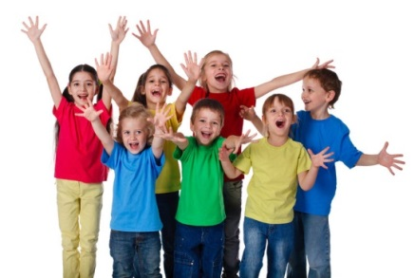
«Здравствуй!»
27ноября 2015 № 3
_____________________________________________________

В нашей стране уже несколько лет мы отмечаем День Президента Республики Казахстан. Он выпал на первый день первого зимнего месяца.
Нурсулта́нАби́шевичНазарба́ев- казахстанский государственный и политический деятель, первый президент Казахстана с 10 декабря 1991 года.В апреле 2015 года переизбран на пятый президентский срок на досрочных президентских выборах. Рекордсмен по длительности пребывания у власти на постсоветском пространстве (с 22 июня 1989 года является первым лицом республики)

Наш Президент – он самый умный в мире!
Он – самый справедливый Человек!
И Казахстан наш процветает с новой силой!
И будет дружбою силён навек.

Пока мы дети, а в будущем – граждане,
За Родину стоять лишь нам!
И в жизни за неё в ответе каждый:
И горести, и радости поделим пополам.


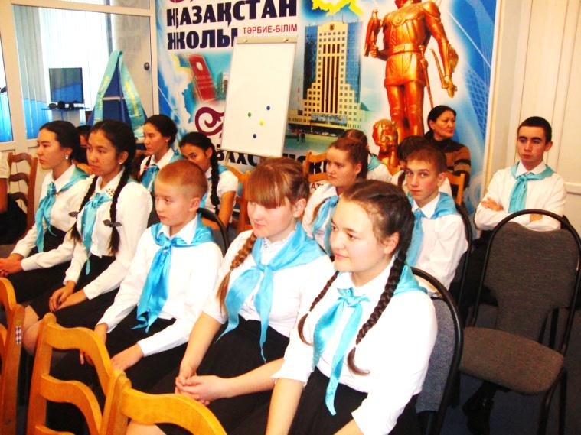
Вместе мы сила
С целью повышения роли лидеров и органов ученического самоуправления во Дворце школьников им. М.М. Катаева в рамках комплексного проекта «Траектория успеха» был проведён областной смотр – конкурс визитных карточек школьных комитетов «Жас Ұлан» «Вместе мы – сила».
В этом конкурсе приняли участие и наши лидеры. Членами школьного комитета было приготовлено творческое выступление с использованием презентации. Жюри оценивало не только выступления ребят, но и рассматривало предоставленные портфолио школьных комитетов.
Старшая вожатая МаракинаН.Н.

Вместе мы сила


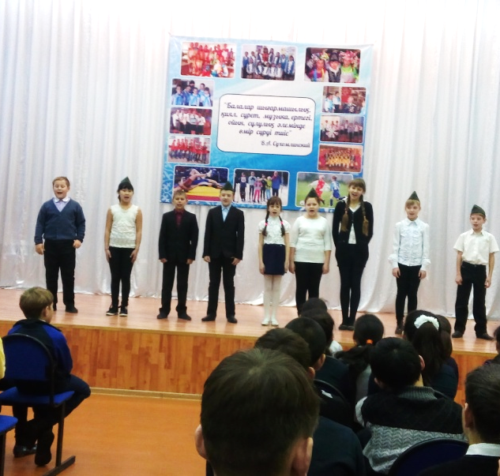
Поздравляем победителей!
На городском конкурсе научных проектов наши ученицы Алдан Акмарал (10 «А»)иБаубекова Сабина (10 «Б») защитили свои научные проекты и теперь готовятся к областному туру. Молодцы девчонки!
Алина Мерненко, 9 «В»
Не играйте с огнём! –

призвали всех зрителей юные пожарные, ребята из 5 «Б» класса.
Они рассказали, что шалости со спичками могут привести кпожару и даже к непоправимой беде.

ЮлианнаЧеранёва, 6 «Б»

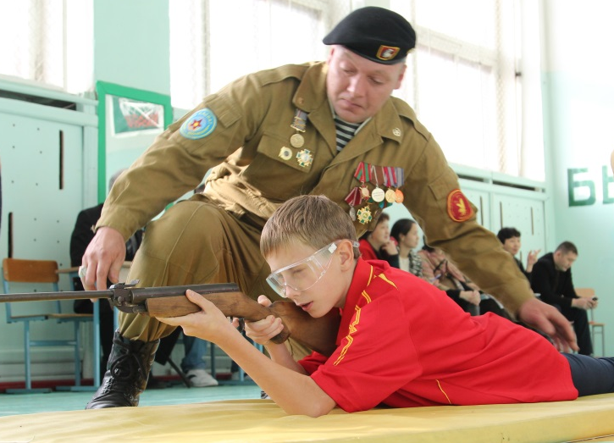
К защите Отечества готов!
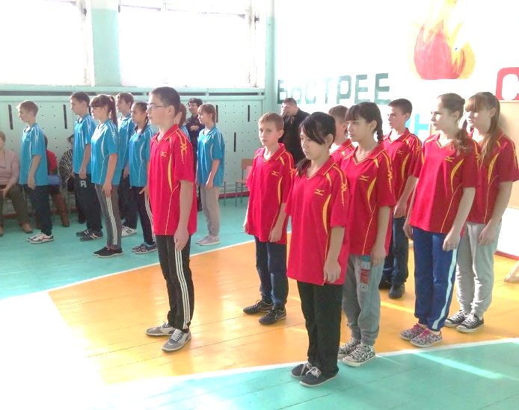

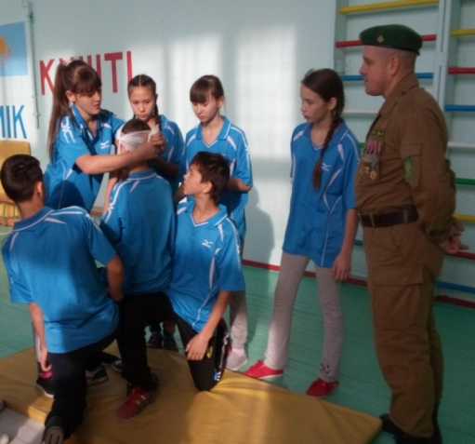


4 ноября в малом зале нашей школы прошла военно- спортивная эстафета «К защите Отечества готов», в которой приняли участие 7 «В» и 8 «Б».
Военно- спортивная полоса – это комплекс упражнений, для выполнения которого требуется быстрота, сила, ловкость и координация. Ребята очень хорошо справились с заданиями. Интересно прошли конкурсы стрелков, медсестёр. Кроме того, участники передвигались по пересечённой местности, начищали бляхи армейского ремня, подшивали подворотнички. Задания выполнялись с удовольствием и азартом.
Но самым главным для ребят был приход гостей. Ветераны Чернобыля и Афганистана, ветераны таджикско - афганской войны Меланьин В. и Козак Г.С., представители воинской части выступили в роли судей и в ходе соревнования дали ребятам ценные советы. В финале они вручили дипломы лучшим участникам.
Кобец Г.И., учитель физкультуры

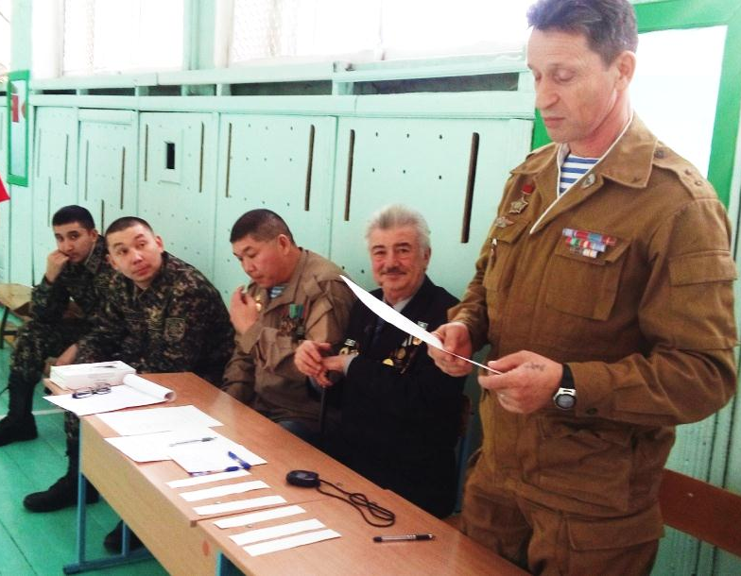

Я – лидер!

В ноябре в 6 «Б» классе состоялосьоткрытое заседание кружка «Я – личность» по теме «Лидерские качества как основа толерантного обшества». Ребята попытались определить, какиекачества необходимы лидеру для достижения целей. Потом они решали ситуативные задачи и составили модель лидера современного общества.
Томашева Е.Ш.
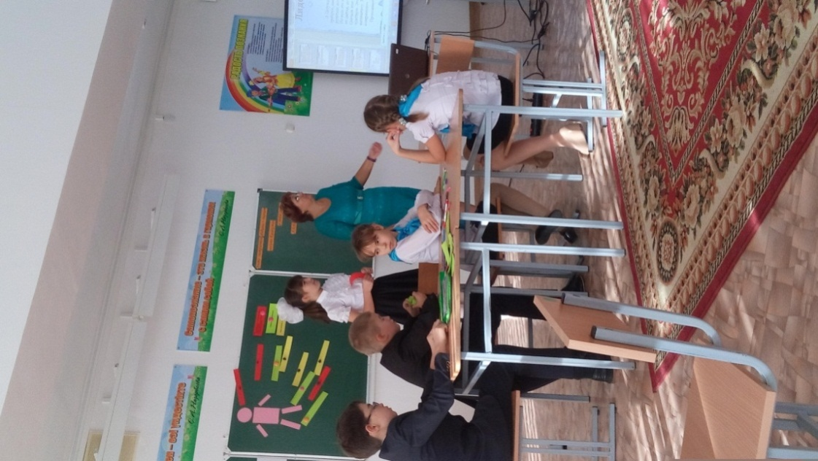

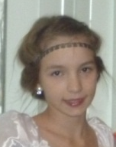
Олимпиада – проверка знаний и сил
Я впервые участвовала в школьной олимпиаде по казахскому языку. Применив свои знания, я набрала 95% и заняла первое место. Это была хорошая проверка знаний. Все очень довольны моим результатом, и в первую очередь – я сама.
КамилаСторожук, 6 «Б»
Конкурс «Мын бала»
В областном конкурсе «Мын бала»
принимало участие много школ. Карина
Латыпова из нашего класса очень хорошо готовилась. Мы, группа поддержки, поехали вместе с ней. Карина выступила прекрасно. Она очень старалась. Мы рады за неё!
Евгений Новиков, 7«В»

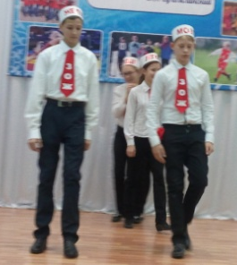

Декадник по борьбе
с табакокурением

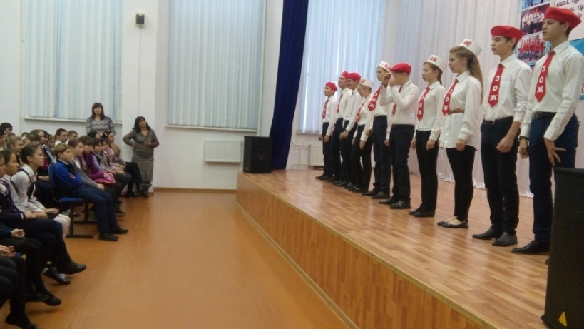

Курить – здоровью вредить! В русском языке есть такая поговорка. Более подробно присутствующие узнали о вреде курения из выступления агитбригады 8 «В» класса. Ребята подготовили песни, сценки, призывы . В своём выступлении они были очень убедительны. Зрители были довольны и бурно аплодировали .
Вероника Зарицкая, 9 «В»

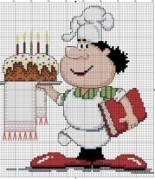
Школьная столовая
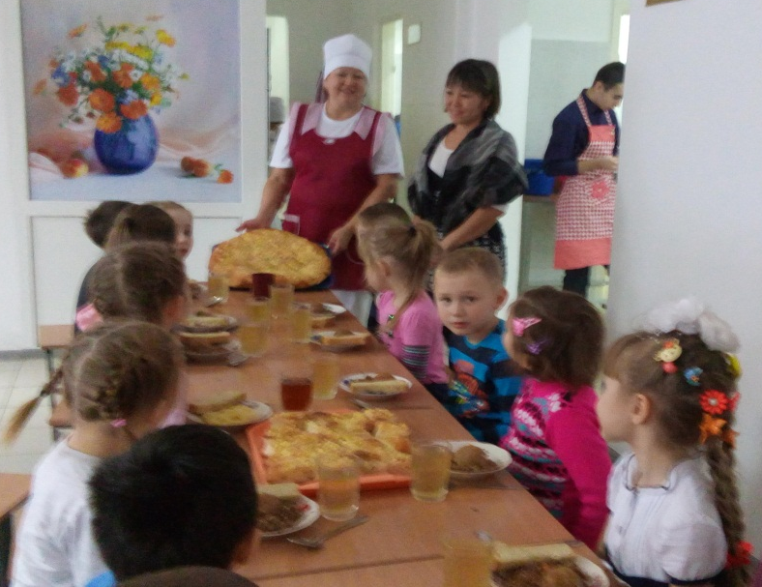
В столовой нашей школы работает
прекрасный коллектив. Руководит им
Чумарина Т.П. Меню разнообразное. Блюда – на все вкусы. Готовят замечательно, с выдумкой. Раз покушаешь – и не удержишься, опять сюда придёшь. Есть комплексные обеды, но можно и так заказать. А можно обойтись булочкой и компотом. Младшие классы постоянно заказывают комплексные обеды. Работники столовой наградили вкуснейшими пирогами с посыпкой начальные классы. Испечённые по специальному рецепту пироги были воздушные, необыкновенно вкусные и ушли влёт. И дети довольны, и повара, и заведующая столовой Чумарина Т.П. тоже довольна:хорошо, когда твою продукцию ценят.
Петрова В.Д.

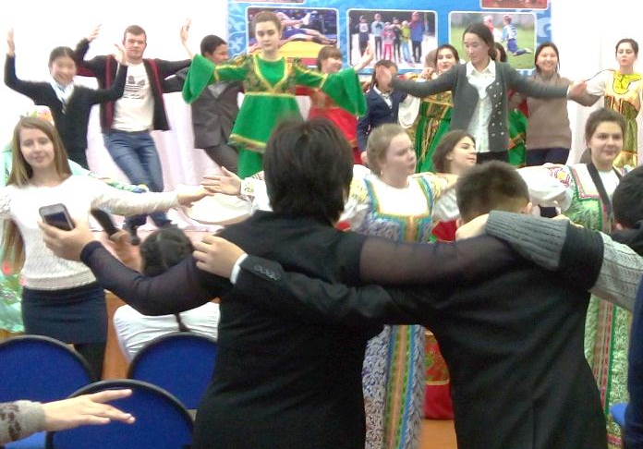
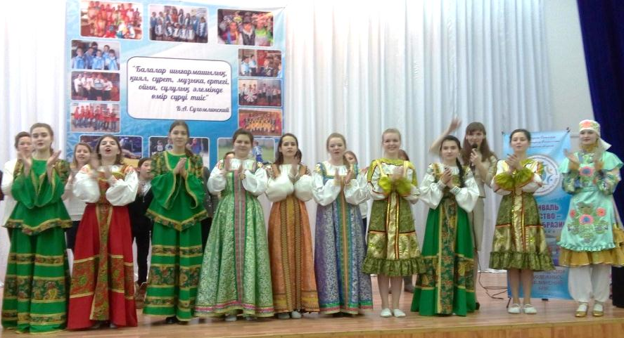
У нас в гостях татарский этнокультурный центр центры

В ноябре в нашей школе с культурной программой побывал татарский этнокультурный центр Ассамблеи народов Казахстана Павлодарской области.Вначале выступила агитбригада, затем был концерт. Потом гости со зрителями провели национальные игры и хороводы. Нам всё понравилось. Мы от всей души поблагодарили гостей.
Алина Мерненко, 9«В»
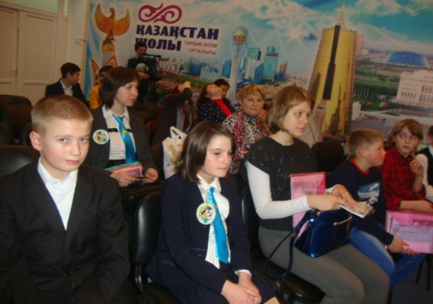

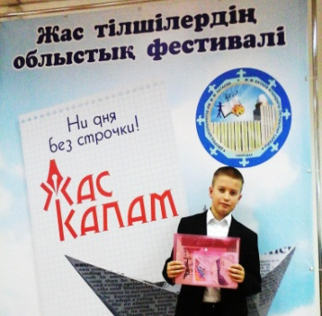
Под таким девизом 30 ноября во
Дворцешкольников им. М.М.Катаева прошёл областной фестиваль юных журналистов «Жас Калам – 2015». Представителями от нашей школы были Маракина Н.Н. и юнкор Мартынов Никита. Надежда Николаевна
В фестивале приняли участие школы областии города, выпускающие свою газету.Нашу газету «Здравствуй», которой в октябре исполнилось 13 лет, презентовал юнкор школы Мартынов Никита.
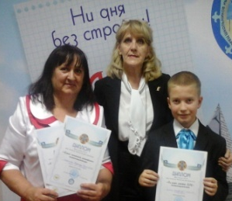
Понравились мастер- классы. Известный фотограф Алексей Усов рассказал об умении правильно фотографировать. Школьники встретились
и с журналистами областной газеты «Сарыаркасамалы».
Но, наверное, самым запоминающимся событием для ребят останется
поездка в ТВ – компанию «Ирбис»!
В конце дня были подведены итоги. Главный редактор газеты «Твой мир»,
директор ИНЕУ, заведущая кафедрой журналистики ВайбертЕ.В.вручила участникам
благодарственные письма и дипломы. Наша газета отмечена дипломом в
номинации «Ең уздік мектеп БАҚ».

Конкурс!Конкурс!Конкурс!
Вниманию юнкоров!

Газета «Здравствуй» объявляет конкурс на лучшую заметку, репортаж, интервью.
О чём писать? Обо всём. Какие в классе проведены интересные дела? Чем увлекаются
ваши одноклассники? Какие проблемы вас волнуют? Что необычного вы увидели
рядом? Принимаются и ваши творческие работы. Заметки сдавайте в кабинет № 301
Петровой В.Д.

